I Geometrie in der Ebene, Check-out
Check-out Kapitel I

 | Checkliste |  |  |  | Lerntipps | zum Nacharbeiten
1. | Ich kann Tangenten an einen Kreis konstruieren und die Konstruktion beschreiben. |  |  |  | Beispiel 1 auf Seite 9 | Seite 10: A.10
2. | Ich kann den Umkreis und den Inkreis eines Dreiecks konstruieren. |  |  |  | Beispiele 1 und 2 auf Seite 12 | Seite 13: A.4
3. | Ich kann prüfen, ob ein Viereck ein Sehnenviereck ist. |  |  |  | Sätze auf Seite 16 und Seite 17 | Seite 18: A.6
4. | Ich kann den Zentri-Peripheriewinkelsatz anwenden, um Winkelgrößen zu bestimmen. |  |  |  | Satz auf Seite 19 | Seite 21: A.6
5. | Ich kann den Satz des Thales anwenden, um rechte Winkel zu erkennen und zu konstruieren. |  |  |  | Beispiel 1 auf Seite 23 | Seite 13: A.4

Überprüfe deine Einschätzung.

Zu 1. Tangenten konstruieren
Zeichne einen Kreis mit Radius 3 cm. Lege einen Berührungspunkt B auf dem Kreis fest.
a) Zeichne eine Tangente an den Kreis in B.
b) Zeichne eine zweite Tangente an den Kreis. Sie soll mit der ersten Tangente einen rechten Winkel bilden.
c) Beschreibe, wie du vorgegangen bist.

Zu 2. Umkreis und Inkreis eines Dreiecks konstruieren
Zeichne in einem Koordinatensystem das Dreieck ABC mit $A \left(2 | 4,5\right)$, $B \left(6 | 1\right)$ und $C \left(6 | 8\right)$.
a) Konstruiere die Mittelpunkte des Inkreises und des Umkreises von ABC.
b) Miss den Abstand dieser beiden Punkte.

Zu 3. Sehnenvierecke erkennen
Prüfe, ob das Viereck ABCD mit den angegebenen Innenwinkeln ein Sehnenviereck ist. Begründe.
a) $α=45°$; $β=57°$; $γ=135°$; $δ=123°$ b) $α=75°$; $β=67°$; $γ=115°$; $δ=123°$

Zu 4. Mithilfe des Zentri-Peripheriewinkelsatzes begründen
Gib die Winkelgrößen der gekennzeichneten Winkel an und begründe.

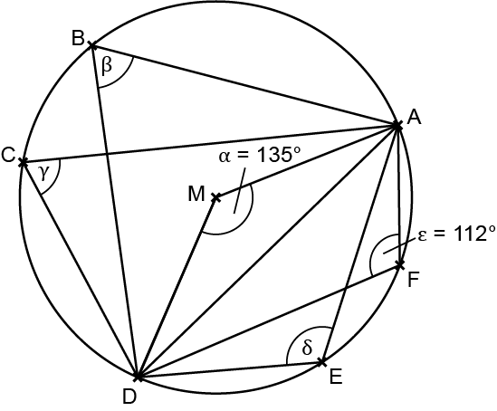

I Geometrie in der Ebene, Check-out
Zu 5. Satz des Thales anwenden
Konstruiere nur mit Zirkel und Lineal mithilfe des Satzes von Thales ein Rechteck, das 5 cm lang ist und
dessen Diagonale gezeichnet ist.

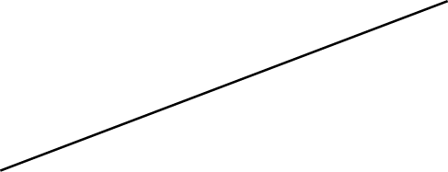

I Geometrie in der Ebene, Check-out
Check-out Kapitel I, S 20 und S 21

1 a) und b)  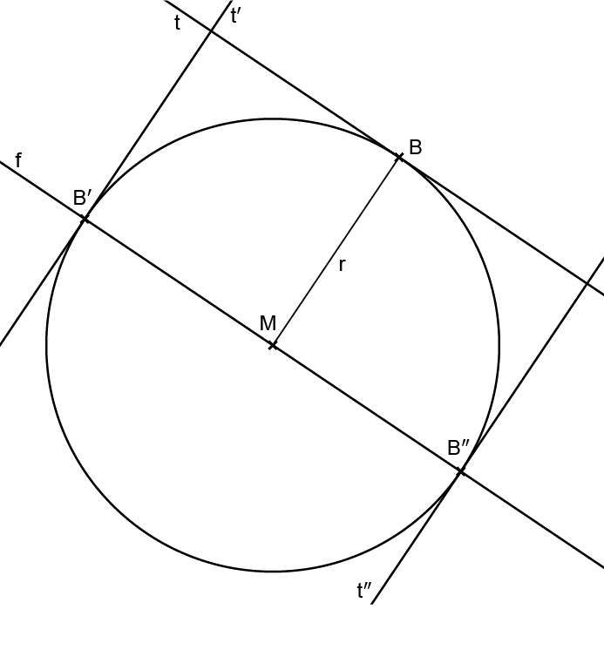  c) Um die Tangente in B zu konstruieren, zeichnet man den Berührradius $\overline{MB}$ ein. Dann konstruiert man eine senkrechte Gerade zum Berührradius durch B.  Um eine weitere Tangente im rechten Winkel zu konstruieren, zeichnet man eine Senkrechte zu $\overline{MB}$. Sie schneidet den Kreis in zwei Punkten B′ und B″. Diese sind die möglichen Berührungspunkte für die Tangenten, die senkrecht zur ersten Tangente stehen. Dann ergänzt man die Tangente wie vorher. |  | 2 Das Dreieck ABC ist rechtwinklig und gleichschenklig, die Winkelhalbierende des Winkels A ist also gleichzeitig die Mittelsenkrechte.  a)  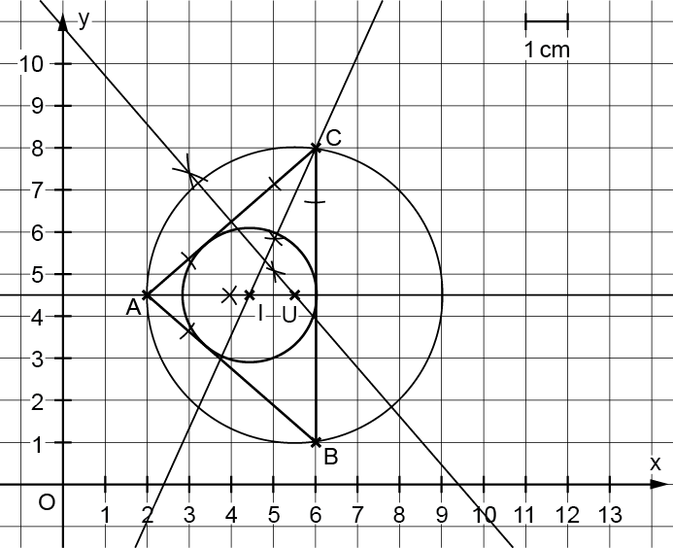  b) Der Abstand zwischen U und I beträgt 1,1 cm.

3 a) Es handelt sich um ein Sehnenviereck, da die Summe der gegenüberliegenden Innenwinkel jeweils 180° ergibt: $α+γ=45°+135°=180°$ und $α+δ=57°+123°=180°$ (Umkehrung des Satzes über die Gegenwinkel im Sehnenviereck).
b) Es handelt sich nicht um ein Sehnenviereck, da für die Summe der gegenüberliegenden Innenwinkel gilt:
$α+γ>180°$ (Satz über die Gegenwinkel im Sehnenviereck).

4 Die beiden Winkel $β$ und $γ$ sind Peripheriewinkel über dem Bogen $\hat{AD}$ und halb so groß wie der Zentriwinkel $α$ über demselben Bogen. Daher gilt $β=γ=135° :2=67,5°$.
Ebenso sind $δ$ und $ε$ Peripheriewinkel über demselben Bogen $\hat{DA}$ und daher gleich groß. Es gilt $δ=ε=112°$.

5 Bezeichne die Eckpunkte der Diagonalen mit A und C. Zeichne über $\overline{AC}$ einen Thaleskreis. Der Kreis um A mit dem Radius 5 cm schneidet den Thaleskreis oberhalb von $\overline{AC}$ im Eckpunkt D. Der Kreis um C mit dem Radius 5 cm schneidet den Thaleskreis unterhalb von $\overline{AC}$ im Eckpunkt B. |  | 